Pirkimo dokumentų

Priedas Nr. 1

# 2019 m. (trijų rinkimų) savivaldybių tarybų, Respublikos Prezidento, Europos Parlamento rinkimų ir referendumo pasirengimui skirtos VRKIS modernizavimo ir priežiūros paslaugų techninė specifikacija

**Pirkimo tikslai ir reikalavimai**

* 1. Šio pirkimo objektas yra Vyriausiosios rinkimų komisijos (toliau – VRK, Perkančioji organizacija) informacinės sistemos (toliau – IS) modernizavimo ir priežiūros paslaugos (toliau – Paslaugos), skirtos VRK veiklos uždaviniams įgyvendinti. Šiuo tikslu modernizuota VRKIS turi būti sudiegta į tarnybines stotis, kurios šiuo metu laikomos Perkančiosios organizacijos pasirinktame duomenų centre.
  2. Pasibaigus Sutarties galiojimui / nutraukus Sutartį, Teikėjas privalo:
     1. Aktyviai bendradarbiauti su Perkančiosios organizacijos atstovais gražinant visus Perkančiosios organizacijos Teikėjui perduotus duomenis;
     2. įpareigoti asmenis, kuriems duomenys buvo atskleisti, sunaikinti ar galutinai ištrinti visus duomenis;
     3. patvirtinti kitai Šaliai šiame punkte nustatytų įsipareigojimų įvykdymą raštu.

1. Perkamas Paslaugas sudaro – VRK IS modernizavimo ir priežiūros paslaugos.

# REIKALAVIMUOSE NAUDOJAMOS SĄVOKOS IR APIBRĖŽIMAI

**1** l**entelė.** Reikalavimuose naudojamos sąvokos ir apibrėžimai

|  |  |
| --- | --- |
| **Eil. Nr.** | **Aprašymas** |
|  | **Perkančioji organizacija** – Lietuvos Respublikos vyriausioji rinkimų komisija |
|  | **Teikėjas** – ūkio subjektas – fizinis asmuo, privatusis ar viešasis juridinis asmuo, kita organizacija ir jų padalinys arba tokių asmenų grupė, įskaitant laikinas ūkio subjektų asociacijas, kurie rinkoje siūlo atlikti darbus, tiekti prekes ar teikti paslaugas. |
|  | **Paslauga** – skyriuje „Reikalavimai VRK IS programinės įrangos modernizavimo ir priežiūros paslaugos teikimui“ apibrėžtos apimties paslaugos. |
|  | **Paslaugos teikimo valandos** – tai laiko periodas, kai užtikrinamas paslaugos funkcijų teikimas. |
|  | **Paslaugos palaikymo valandos** – tai laiko periodas, kai sprendžiami paslaugos incidentai, vykdomos užklausos ir kiti su paslaugos teikimu susiję darbai. |
|  | **Kreipinys** – paslaugos naudotojo pranešimas apie atsiradusius incidentus, užklausas ar keitimus. |
|  | **Incidentas** – tai paslaugos teikimo sutrikimas, dėl kurio paslauga tampa nepasiekiama Perkančiajai organizacijai arba sutrinka bent viena iš paslaugos funkcijų. |
|  | **Užklausa** – Perkančiosios organizacijos prašymas atlikti administravimo darbus, nesusijusius su incidento šalinimu. |
|  | **Keitimas** – paslaugos, konfigūracijos elemento, proceso ar dokumento ir kt., kas gali įtakoti paslaugos teikimą, papildymas, pakeitimas, pašalinimas. |
|  | **Reakcijos laikas** – tai laikotarpis, per kurį Perkančiosios organizacijos kreipinys yra užregistruojamas ir pradedamas spręsti. |
|  | **Sprendimo laikas** – tai laikotarpis, nuo kreipinio užregistravimo iki jo išsprendimo: (i) incidentams, tai pilnas paslaugos funkcijų atstatymas; (ii) užklausoms, tai laikas iki prašyto darbo pilno atlikimo. |
|  | **Tarnybinės stoties duomenys** suprantami kaip visi failai, esantys tarnybinėje stotyje, įskaitant VRK IS dalies duomenų failus ir naudotojų failus. |
|  | **Rinkimai** - paprastai reiškia rinkimus, referendumus, vykstančius visoje ar dalyje Lietuvos teritorijos. |
|  | **Rinkėjo puslapis** - tai VRK IS dalis, kurią sudaro posistemiai ir moduliai:   1. Elektroninių viešųjų paslaugų teikimo posistemė:    1. Elektroninių dokumentų pateikimo modulis;    2. Elektroninių viešųjų paslaugų modulis „Rinkėjo puslapis“:       1. Rinkėjų informavimo komponentas;       2. Elektroninių dokumentų pateikimo ir gavimo komponentas;       3. Asmens iškėlimo kandidatu parėmimo komponentas. 2. Rinkėjų sąrašų tvarkymo posistemė. 3. Viešinimo posistemė. 4. Administravimo posistemė. |
|  | **VRK.LT** /VRK interneto svetainė yra-VRK IS dalis, kurios pagrindinis funkcionalumas: įstaigos informacijai, archyviniai rinkimų informacijos puslapiai. |
|  | **Vyriausiosios rinkimų komisijos informacinė sistema /VRK IS/Sistema** - skirta rinkimų ir referendumų organizavimo, rinkimų kandidatų, rinkėjų, balsavimo ir politinių partijų finansavimo duomenims ir dokumentams tvarkyti. |

# ESAMOS VRK IS FUNKCINĖ IR ARCHITEKTŪROS SCHEMOS

Pagal veiklos kontekstą ir atliekamas funkcijas skiriama tokia VRK IS funkcinė struktūra:

**1 paveikslėlis.** *VRK IS funkcinė struktūra*

Diagramoje pavaizduota VRK IS techninės architektūros principinė schema:

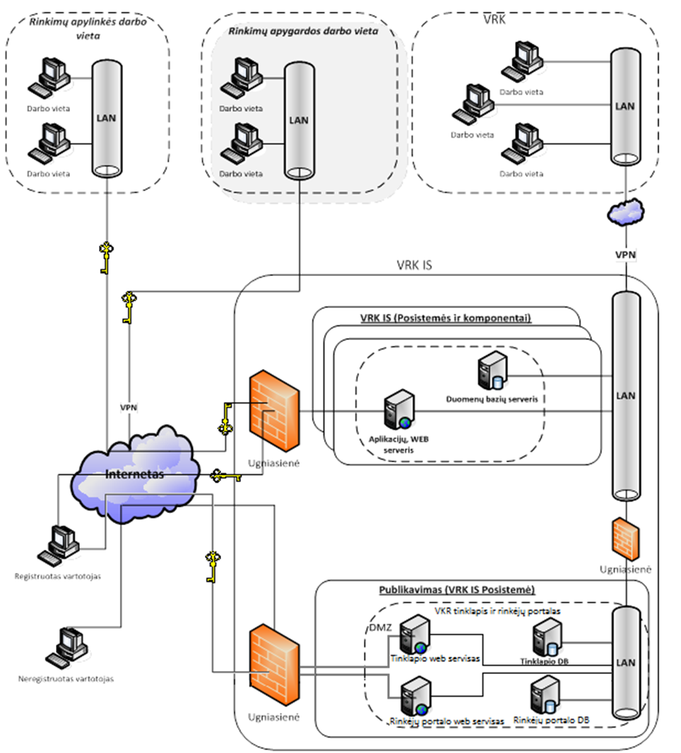

**2 paveikslėlis.** VRK IS techninės architektūros principinė schema

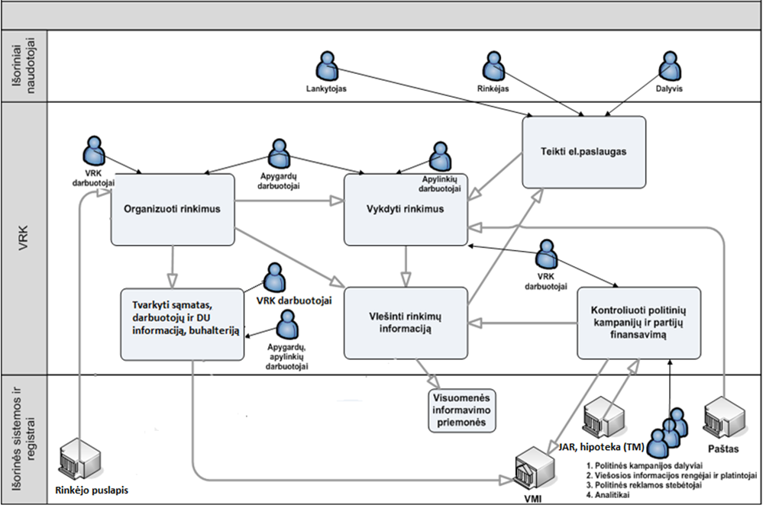

**3 paveikslėlis.** VRK IS techninės architektūros principinė schema

Pagrindiniai veikloje dalyvaujantis išoriniai/integruoti vienetai, įskaitant ir duomenų teikėjus, yra vieši interesantai (portalo lankytojai, rinkėjai, rinkimų dalyviai) VMI (Valstybinė mokesčių inspekcija, kitos kontroliuojančios institucijos), Centrinė hipotekos įstaiga, auditoriai, paštas, spaustuvė, politinės kampanijos dalyviai, viešosios informacijos rengėjai ir platintojai, politinės reklamos stebėtojai, analitikai, Gyventojų, Juridinių asmenų registrai, Rinkėjo puslapis.

Rinkėjo puslapis suskirstyta į tris dalis pagal naudotojų grupes:

* Viešasis portalas: skirtas neautentifikuotiems lankytojams bei autentifikuotiems rinkėjams ir kandidatams.
* Vidinis portalas: skirtas autentifikuotiems organizatoriams - VRK ir rinkimų apygardų, apylinkių darbuotojams.
* Rinkimų apylinkė: skirta rinkimų apylinkės darbuotojams rinkimų dieną registruoti atvykusius balsuoti rinkėjus.

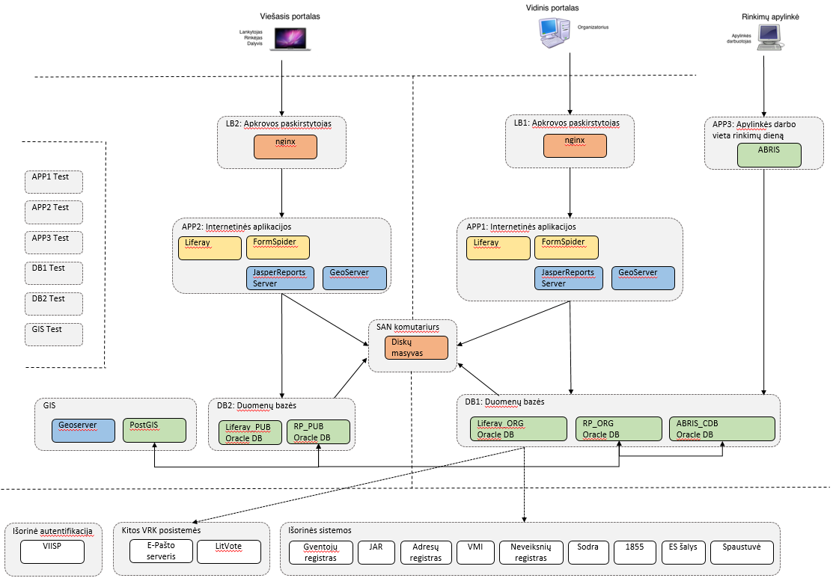

**4 paveikslėlis.** Esama Rinkėjo puslapio architektūros schema

# REIKALAVIMAI VRK IS PROGRAMINĖS ĮRANGOS MODERNIZAVIMO IR PRIEŽIŪROS PASLAUGOS TEIKIMUI

Perkančioji organizacija, siekdama užtikrinti VRK IS modernizavimą ir priežiūrą, ketina įsigyti Rinkėjo puslapio projekto metu ir VRK IS dalies, skirtos rinkimų, referendumų ir politinės kampanijos organizavimui sukurtų elektroninių paslaugų ir jų komponentų modernizavimą ir priežiūrą (esamo funkcionalumo modifikavimą, naujo funkcionalumo kūrimą, testavimą ir diegimą) vykdomą pagal šiame skyriuje aprašytą tvarką.

BENDRI REIKALAVIMAI VRK IS PROGRAMINĖS ĮRANGOS MODERNIZAVIMUI IR PRIEŽIŪROS PASLAUGOS TEIKIMUI

**2 lentelė.** Bendri reikalavimai paslaugų teikimui

| **Eil. Nr.** | **Charakteristika** | **Reikalavimas** |
| --- | --- | --- |
|  | Sistemos priežiūros paslaugos | * Sistemos sutrikimų šalinimas. Apie Sistemoje pastebėtus sutrikimus yra pranešama Teikėjui naudojant perkančiosios organizacijos Paslaugų aptarnavimo tarnybos informacinę sistemą. Su sutrikimu susijęs susirašinėjimas ir sutrikimo sprendimo būdas turi būti pateikiami naudojantis aukščiau minėta perkančiosios organizacijos naudojama VRK IS. Prie sutrikimo sprendimo būdo visada turės būti pateikta nuoroda į vartotojo arba administratoriaus vadovą. Nepateikus tokios nuorodos sutrikimas bus grąžintas spręsti. Konsultacijos Sistemos naudojimo klausimais: konsultacijų teikimas Perkančiosios organizacijos paskirtiems specialistams. Konsultacijos turi būti teikiamos naudojant Paslaugų aptarnavimo tarnybos informacinę sistemą, el. paštu ir / ar telefonu. |
|  | Veikimo sutrikimas | kai Perkančiosios organizacijos vidiniai arba išorės naudotojai dėl operacinės sistemos, techninės įrangos, „Oracle“ standartinės programinės įrangos funkcionalumo ar taikomosios programinės įrangos sutrikimų (esant tvarkingai IT infrastruktūrai) negali atlikti numatytų VRK IS dalies sistemos funkcijų. |
|  | VRK IS pasiekiamumas | Programinės įrangos funkcionavimas, leidžiantis naudotojams normaliu režimu dirbti su VRK IS |
|  | VRK IS / Sistemos prieinamumas („Availability“) | * Sistema turi būti technologiškai funkcionali pagal principą „24 valandos per dieną, 7 dienos per savaitę, 365 dienos per metus“. Iš viso per metus Sistema dėl gedimų ar profilaktikos gali nefunkcionuoti ne daugiau 90 valandų. * Vienos pertraukos profilaktikai ar perderinimui trukmė negali būti ilgesnė kaip 8 valandų ir gali būti atliekami tik su Perkančiąja organizacija suderintu laiku. Sistemos gedimo atveju prastova negali būti ilgesnė kaip 8 valandų. * Sistemos funkcionavimo atstatymas turi būti vykdomas pagal šiame dokumente nustatytus incidentų sprendimo ir reakcijos laikus. |
|  | Incidentų klasifikavimas | * + Blokuojantis incidentas – incidentas, dėl kurio Sistemos naudotojas negali toliau naudotis Sistema.   + Kritinis incidentas – incidentas, dėl kurio naudotojas negali vykdyti numatytų funkcijų ir nežinomas joks kitas alternatyvus šios funkcijos vykdymas.   + Didelės svarbos incidentas – incidentas, kuris kliudo vykdyti būtinas funkcijas, tačiau yra žinomas alternatyvus funkcijos vykdymas.   Kitas incidentas – incidentas, kuris sukelia sunkumus naudojantis Sistema, bet neįtakoja Sistemos funkcijų veikimo ir nedaro jokio kito poveikio Sistemai. |
|  | Incidentų sprendimo ir reakcijos laikas | |  |  |  |  | | --- | --- | --- | --- | | Eil. Nr. | Incidento tipas | Incidento išsprendimo trukmė[1], darbo val. | Reakcijos trukmė, darbo val. | | 1. | Blokuojantis incidentas | 4 | 15 min | | 2. | Kritinis incidentas | 8 | 2 | | 3. | Didelės svarbos incidentas | 16 | 4 | | 4. | Kitas incidentas | 32 | 6 |   Jei incidento išspręsti neįmanoma per lentelėje nurodytą incidento išsprendimo trukmę, Šalys gali susitarti dėl kitos incidento išsprendimo trukmės. |
|  | Priežiūros paslaugų teikimo laikas | Priežiūros paslaugos teikiamos darbo dienomis Perkančiosios organizacijos darbo valandomis. Darbo valandos darbo dienomis nuo 8 iki 17 val.  Nedarbo valandos – darbo dienomis nuo 17 iki 8 val. ir visos nedarbo dienos. |
|  | Paslaugų lygio užtikrinimas | Incidentų išsprendimo ir reakcijos laiko užtikrinimas. Paslaugų lygio užtikrinimas įeina į mėnesinį sistemos priežiūros mokestį. Konsultavimo trukmės laikas apvalinamas 15 min. tikslumu, į didesnę pusę. |
|  | Sistemos vystymo paslaugos | Nenumatytos Sistemos paslaugos užsakomos pagal Perkančiosios organizacijos poreikį. |
|  | Paslaugų apimtys | Sistemos modernizavimo paslaugos – 1 vnt.  Sistemos priežiūros ir vystymo paslaugos – 1600-2200 val. |
|  | Bendros sąlygos | Sistemos modernizavimo ir priežiūros paslaugos teikiamos 36 mėn. nuo sutarties pasirašymo dienos. |
|  | Suteiktų modernizavimo paslaugų ir panaudotų valandų stebėsena | Paslaugų Teikėjas turi suteikti galimybę bet kuriuo metu Perkančiajai organizacijai matyti per pasirinktą mėnesį suteiktų paslaugų skaičių ir pobūdį (incidentų registravimo sistemoje ar pan.):  - Sistemos modernizavimo paslaugų teikimo pobūdis ir kiekis;  - Sistemos priežiūros ir konsultavimo paslaugų teikimo pobūdis ir kiekis. |
|  | Kitos sąlygos | * + Po kiekvieno įvykdyto informacinės Sistemos keitimo ar išspręsto sutrikimo, paslaugų Teikėjas Perkančiajai organizacijai reikalaujant, turės būti atnaujinti vartotojo ir administratoriaus vadovai, architektūriniai ir kiti reikalingi dokumentai. Naudotojų ir administratoriaus vadovai, turi būti pateikiami tokio detalumo, kad  Sistemos vartotojas arba administratorius be Teikėjo konsultacijos gebėtų atlikti visas jam priskirtas funkcijas. Teikėjas turi laikytis Perkančiosios organizacijos saugumo politikos ir teisės aktų, reglamentuojančių Perkančiosios organizacijos informacinių sistemų saugumą, reikalavimų (ir tais atvejais, jeigu tokie reikalavimai keičiasi arba jų atsiranda po sutarties pasirašymo). Apie naujus reikalavimus Perkančiosios organizacijos paskirtas tarnautojas turi informuoti Teikėją raštu.   + Ne vėliau kaip iki 2018 m. gruodžio 28 dienos paslaugų Teikėjas turės pateikti atnaujintą vartotojo ir administratoriaus vadovą, taip pat detalų Sistemos architektūros aprašymą bei schemą, įskaitant visus informacinėje Sistemoje modernizuotus naudojamus komponentus, duomenų srautus bei komponentų tarpusavio ryšius fiziniame ir loginiame sluoksniuose.   + Teikėjas privalo nedelsdamas pranešti Perkančiosios organizacijos atsakingam asmeniui apie įvykusius incidentus, susijusius su Paslaugomis.   + Jeigu Teikėjas teikdamas Paslaugas nustato, kad VRK IS dalies veikimas sutrikęs dėl ne Teikėjo teikiamų Paslaugų, informuodamas Perkančiąją organizaciją turi nurodyti spėjamą sutrikimo priežastį ir prielaidas, dėl kurių Teikėjas tai nustatė.   + Teikėjas neturi teisės atskleisti jokios su Paslauga susijusios informacijos trečiosioms šalims be Perkančiosios organizacijos raštiško leidimo.   + Perkančioji organizacija visus atliekamus Paslaugos darbus suderina su Teikėjo atsakingu asmeniu.   + Teikėjo atstovams, teikiantiems Paslaugas, Perkančioji organizacija suteiks teisę naudotis programinės įrangos, reikalingos aplinkų funkcionavimui licencijomis.   + Perkančioji organizacija paskirs asmenį (Perkančiosios organizacijos darbuotoją), kuris bus atsakingas už visų klausimų, susijusių su Paslaugomis, valdymą. |

REIKALAVIMAI VRK IS PROGRAMINĖS ĮRANGOS MODERNIZAVIMO IR PRIEŽIŪROS PASLAUGŲ TEIKIMUI

Kiekvienu vystymo paslaugų atveju, Teikėjas su Perkančiąja organizacija turi suderinti planuojamų atlikimo vystymo darbų užsakymą žemiau nurodyta tvarka. Vystymo paslaugos suprantamos kaip Sistemos tobulinimo, naujų funkcijų kūrimo ir integravimo paslaugos.

**3 lentelė.** VRK IS priežiūros ir vystymo paslaugų teikimo sąlygos

| **Eil. Nr.** | **Reikalavimas** |
| --- | --- |
|  | Perkančioji organizacija raštu pateikia Teikėjui informaciją apie klaidingai veikiantį VRK IS funkcionalumą, elektroninę paslaugą ar jos komponentą, pageidavimą modifikuoti VRK IS funkcionalumą, elektroninę paslaugą ar jos komponentą, ar poreikį kurti naują VRK IS funkcionalumą, konstruoti paslaugą arba jos komponentą. |
|  | Teikėjas, gavęs informaciją iš Perkančiosios organizacijos, įvertina reikalingos Paslaugos apimtį, techninius, funkcinius, saugumo ir kokybės reikalavimus. Atlikęs minėtą įvertinimą, Teikėjas raštu pateikia užsakymo įgyvendinimo aprašymą, nurodo Paslaugų suteikimo trukmės įvertinimą valandomis ir realizuotų pakeitimų pateikimo Perkančiajai organizacijai datą. Paslaugų suteikimo trukmės įvertinimas turi atitikti „Programinės įrangos vystymo imlumas paslaugų teikimo trukmei“ lentelėje nustatytas ribas. |
|  | Perkančioji organizacija gavusi VRK IS užsakymo įgyvendinimo aprašymą ir įvertinimą, priima sprendimą dėl užsakymo įgyvendinimo. Jei užsakymo įgyvendinimo aprašymas išsamus ir nurodytos sąnaudos tinkamos, patvirtina užsakymą. Jei nusprendžia, kad Paslaugos, nurodytos gautame užsakyme, yra nereikalingos dėl netinkamo kaštų ir naudos santykio – užsakymas nepatvirtinamas. Jei įvertinimo aprašymas yra neaiškus, Perkančioji organizacija gali paprašyti Teikėjo detalizuoti VRK IS pakeitimo įvertinime minimas Paslaugas bei jų laiko sąnaudų įvertinimą. Teikėjas privalo atsakyti į Perkančiosios organizacijos pateiktus klausimus ne vėliau kaip per 5 darbo dienas. |
|  | Jeigu pakeitimo realizavimo metu yra būtina tikslinti Paslaugos suteikimo reikalavimus, Teikėjas patikslina realizavimo aprašymą, kurį tarpusavyje suderina su Perkančiąja organizacija, jei reikia patikslinami užsakymo atlikimo terminai bei laiko sąnaudos. |
|  | Teikėjas įgyvendinęs užsakymą pateikia: visus išeities failus, diegimo instrukciją, testavimo dokumentaciją (teikėjo išvadas apie atliktą testavimą, pasiūlymas kaip atlikti realizuoto pakeitimo/defekto patikrinimą), atnaujintą / sukurtą naudotojo, administratoriaus dokumentaciją bei kitus sutartus pateikti dokumentus. |
|  | Perkančioji organizacija atlieka gauto VRK IS pakeitimo testavimą testavimui skirtoje aplinkoje. |
|  | Jei Perkančiosios organizacijos testavimas vyksta nesklandžiai, Teikėjas įsipareigoja Perkančiosios organizacijos rezultatų patikrinimo metu pastebėtus trūkumus pašalinti nemokamai ir pateikti visus rezultatus iš naujo patikrinimui, vadovaujantis VRK IS priežiūros paslaugų teikimo terminais. |
|  | Jei testavimas vyko sklandžiai ir nebuvo nustatyta realizavimo trūkumų, Perkančioji organizacija užsakymo įvykdymą patvirtina ir nustato, pakeitimų įtraukimo į gamybinę VRK IS aplinką, datą. |
|  | Paslaugų teikėjas įsipareigoja užtikrinti Rinkėjo puslapio ir VRK IS tarpusavio integraciją:  Perkančioji organizacija pateiks duomenų apsikeitimo specifikacijas, pagal kurias teikėjas privalės paruošti Rinkėjo puslapį per 30 dienų nuo sutarties pasirašymo.  Teikėjas privalo atlikti integracinius testus modernizuojamos VRK IS, pateikti testavimo rezultatus ir pašalinti trūkumus iki 2018.12.15 |

**4 lentelė.** Programinės įrangos vystymo imlumas paslaugų teikimo trukmei

| **Nesudėtingas vystymo poreikis** | **Imlumas val.** | **Vidutinis vystymo poreikis** | **Imlumas val.** | **Sudėtingas vystymo poreikis** | **Imlumas val.** |
| --- | --- | --- | --- | --- | --- |
| Duomenų įvedimo formų taisymo ir kūrimo darbai | | | | | |
| Esamos duomenų formos tikslinimas, nekeičiant duomenų modelio | Iki 16 | Esamos duomenų formos tikslinimas keičiant duomenų modelį bei atnaujinant dokumentaciją. | 16-40 | Naujos duomenų formos sukūrimas apibrėžiant naujus elementus duomenų modelyje bei atnaujinant susijusią dokumentaciją | 40-60 |
| Tinklo paslaugų (web-services) kūrimo ir taisymo darbai | | | | | |
| Esamų integracijos servisų modifikavimas bei taisymas juos plečiant neprivalomais laukais bei neprivaloma informacija taip, kad tai neįtakotų esamų paslaugų veikimo | Iki 20 | Esamų servisų modikavimas, reikalaujantis servisus naudojančių sistemų pakeitimų bei dokumentacijos atnaujinimo darbų | 20-60 | Naujų servisų sukūrimas, įskaitant projektavimo bei specifikavimo dokumentacijos atnaujinimo darbus | 60-120 |
| Architektūrinių komponentų modifikavimo darbai | | | | | |
| Įdiegtų architektūrinių komponentų atnaujinimas naujomis versijomis | Iki 20 | Architektūrinių komponentų atnaujinimas ir konfigūracijos keitimas, įtakojantis įdiegtų funkcijų veiklą bei reikalaujantis pakeitimų įdiegtų funkcijų nustatymuose | 20-40 | Komponentų atnaujinimas, ar pakeitimas kitais komponentais (pvz. DBVS keitimas) reikalaujantis programinių pakeitimų realizuotose funkcijose, duomenų struktūrose ir pan. | 40-120 |
| Konfigūravimo darbai | | | | | |
| Sisteminės programinės įrangos konfigūravimo darbai, tiesiogiai neįtakojantys taikomosios programinės įrangos veikimo. | Iki 20 | Taikomosios programinės įrangos konfigūracijos keitimas susijęs su naujos sisteminės įrangos diegimu, resursų pakeitimais, informacijos šaltinių pakeitimais | 20-80 | Esminiai konfigūracijos pakeitimai, reikalaujantys projektinės dokumentacijos atnaujinimų bei nuodugnaus sistemos testavimo | Nuo 80 |
| Naudotojo sąsajos elementų taisymo ir kūrimo darbai | | | | | |
| Nedidelis pakeitimas, reikalaujantis pakeitimo tik portalo GUI dalyje realizuotiems elementams bei neįtakojantis kitų komponentų veiklos | iki 40 | Pakeitimas, reikalaujantis pakeitimų susijusiuose komponentuose. Pakeitimas, reikalaujantis techninės dokumentacijos atnaujinimo | 40-60 | Pakeitimas, reikalaujantis analizės ir projektavimo dokumentacijos atnaujinimo. Pakeitimo realizavimui reikalingi pakeitimai kituose architektūros sluoksniuose. | 60-120 |
| Paslaugų ir funkcionalumų perkėlimas į virtualizuotą aplinką (tame tarpe ir gamybinę) | | | | | |
| Paslaugos perkėlimas nekeičiant paslaugos realizacijos | Iki 20 val. | Paslaugos perkėlimas, modifikuojant perkeliamos paslaugos realizaciją ir/ar funkcinę specifikaciją | 20-80 | Paslaugos perkėlimas pakeičiant paslaugos realizavimo architektūrinius sprendimus, paslaugos veiklos logiką, kiti pakeitimai, reikalaujantys specifikacijos atnaujinimo | 80-120 |
| Kiti konsultavimo darbai | | | | | |
| Konsultacijos funkcijų diegimo, kūrimo, konfigūravimo klausimais, teikiant trumpą (iki 2 psl., apimties) aiškinamąjį dokumentą | Iki 20 | Darbų tvarkos, atskirų modulių techninių aprašų rengimas, konsultavimas našumo, pajėgumų plėtros klausimais, kitos konsultacijos, kurių apimtyje teikiamas suderintas dokumentas | 20-40 | Specifikacijų, analizės ataskaitų rengimas, kurių rengime įtraukiamas dokumentų derinimas su kitomis institucijomis | Nuo 40 |

**5 lentelė.** Programinės įrangos vystymo darbų funkciniai reikalavimai

| **Eil. Nr.** | **Reikalavimas** | **Reikalavimo įvykdymo terminas** |
| --- | --- | --- |
| **Modernizavimo paslaugos I dalis (vystymo paslaugos)** | | |
|  | Planuojama, kad 2019 m. įdiegus naują Gyventojų registro versiją keisis duomenų struktūros, t. y. sukaupti duomenys apie rinkėjus, jų duomenis, paskutinių gyvenamųjų vietų duomenis, paskutinius turimus / turėtus asmens dokumentus, asmenų galiojančias pilietybes, (AKTS) adresų sistemos objektus - teritorijas, gatves, namus, pastatų koordinačių informaciją, butus, asmenų nesutikimus teikti apie save duomenis, šie duomenys bus teikiami „SnapShot“ duomenų teikimo metodu. | 2018.09.01 |
|  | Teikėjas turi atlikti analizę, numatyti šių duomenų struktūrų pokyčius, įvertinti ir pateikti pasiūlymus, kaip modernizuoti Sistemą, kad sistema veiktų su atnaujintais duomenimis ir struktūromis teikiamomis iš Registrų centro (RC) registrų ir / ar palikti galimybę VRK IS veikti su esamomis iš RC registrų teikiamomis duomenų struktūromis. Teikėjas turi pritaikyti Sistemą numatomiems RC registrų pakeitimams. Pasirašius paslaugų teikimo sutartį, Teikėjas turės galimybę susipažinti su pasikeitusiomis RC duomenų struktūromis. | 2018.09.01 |
|  | Atnaujinus VĮ Registrų centras tvarkomą Gyventojų registrą, planuojami registro pokyčiai, kurių metu bus pertvarkomos ir optimizuojamos adresų struktūros: AKTS adresų komponentų sistemos bus atsisakyta. Gyventojų adresai bus tvarkomi, pagal Lietuvos Respublikos adresų registro klasifikatorių naudojimo tvarkant adresų duomenis. Teikėjas turi atlikti analizę, numatyti duomenų struktūrų pokyčius ir pateikti kelis pasiūlymus, kaip modernizuoti Sistemą, kad Sistema veiktų su atnaujintais adresų duomenimis ir struktūromis teikiamomis iš Registrų centro. Teikėjas turi pritaikyti Sistemą numatomiems RC adresų registro pakeitimams. Laimėjimo atveju, Teikėjas, turės galimybę susipažinti su pasikeitusiomis RC duomenų struktūromis. | 2018.09.01 |
|  | Teikėjas turi pritaikyti Sistemą, kad referendumas galėtų vykti per abu Prezidento rinkimų turus ir kitus vyksiančius rinkimus. | 2018.09.01 |
|  | Teikėjas turi pritaikyti Sistemą, kad rinkėjas negalėtų balsuoti referendume du kartus. | 2018.09.01 |
|  | Teikėjas turi atlikti analizę ir realizuoti pakeitimus Sistemos dalyse „Rinkėjai“ (FormSpider) ir ABRIS. | 2018.09.01 |
|  | Teikėjas turės realizuoti Sistemos duomenų struktūrų pokyčius ir sukurti naujas formas, kur bus saugomi importuojami ir eksportuojami .XML failai ir kiti susiję ES šalių narių pateikti duomenys apie rinkėjus, balsuojančius užsienyje. | 2018.09.01 |
|  | Teikėjas Sistemoje turės sukurti priemones duomenų (rinkėjų), esančiuose failuose duomenų apdorojimui, susijusių su rinkėjų identifikavimu ir naujų rinkėjų sukūrimu. Sistemoje turi būti atlikti pakeitimai, susiję su rinkėjo išskaičiavimu dalyvavime rinkimuose. Sistemoje turi būti sukurtos ataskaitos apie:   * Eksportuotus rinkėjus * Importuotus rinkėjus * Eksportuotus failus su XML struktūromis * Importuotus failus su XML struktūromis | 2018.09.01 |
|  | Sistemoje turi būti atnaujintos Dalyvio ir Organizatoriaus dalyje visuomeninių rinkimų komitetų naudojamos ekraninės formos, generuojami PDF dokumentai, pagal VRK patvirtintas ir suderintas pareiškinių dokumentų formas. Teikėjas turi atlikti analizę ir realizuoti įgaliotų asmenų funkcionalumą save išsikėlusiems kandidatams. Detalus keičiamų ir kuriamų ekraninių formų bei PDF dokumentų sąrašas turi būti nustatytas ir suderintas analizės metu. | 2018.09.01 |
|  | Turi būti atlikti pakeitimai Sistemos partijų asignavimų ataskaitų suvestinėje, kad viena politinė kampanija būtų vienoje ataskaitos eilutėje. | 2018.09.01 |
|  | Turi būti atlikti pakeitimai Rinkėjo puslapio ataskaitų veikimui su naujomis Sistemos duomenų struktūromis nuo 2016.10.09 rinkimų. Teikėjas turės užkrauti reikalingus ankstesnių rinkimų duomenis (struktūrizuotus duomenis pateiks VRK) ne mažesnėje apimtyje, kaip vykdoma šiuo metu. | 2018.09.01 |
|  | Tiekėjas turės atlikti analizę ir Sistemoje sukurti priemones, leidžiančias administruoti ir vykdyti Mažareikšmių daiktų deklaravimą taip, kaip numato rinkimų įstatymai. Turės būti realizuotas deklaracijų pildymas, pateikimas (kandidatams, partijoms), deklaracijų apdorojimas (įskaitant sprendimo parengimą (VRK), redagavimas ir skelbimas VRK svetainėje. | 2018.09.01 |
|  | Remiantis 2016 m. balandžio 27 d. Europos parlamento ir tarybos reglamentu (ES) 2016/679 dėl fizinių asmenų apsaugos tvarkant asmens duomenis ir dėl laisvo tokių duomenų judėjimo ir kuriuo panaikinama Direktyva 95/46/EB (Bendrasis duomenų apsaugos reglamentas) (toliau - BDAR), VRK IS turės būti realizuotos šios galimybės:   1. Duomenų subjektui, iš kurio renkami asmens duomenys, (kandidatas, rinkimų dalyvis ir kt.) duomenų gavimo metu turi būti pateikta informacija, kuri numatyta BDAR 2 skirsnio 13 straipsnyje. 2. Duomenų subjektui, kurio duomenys yra gauti ne iš duomenų subjekto (rinkėjas) turi būti pateikta informacija, kuri numatyta BDAR 2 skirsnio 14 straipsnyje. 3. Duomenų subjektui turi būti sudaryta galimybė susipažinti su tvarkomais jo asmens duomenimis ir gauti informaciją, kuri numatyta BDAR 2 skirsnio 15 straipsnyje. | 2018.08.01 |
| **Modernizavimo paslaugos II dalis (vystymo paslaugos susijusios su keliais rinkimais)** | | |
|  | Teikėjas turės pritaikyti Sistemos Rinkėjų, Organizatorių ir Dalyvių funkcines sritis darbui esant dvejiems ir daugiau vienu metu vykdomiems rinkimams (rinkimai skirtingomis rinkimų dienomis ir persidengiančiais rinkimų grafikais). | 2018.08.01 |
|  | Teikėjas turės atlikti pakeitimus susijusius su vartotojų prisijungimu (Rinkėjų, Organizatorių ir Dalyvių), papildomai leidžiant besijungiančiam vartotojui pasirinkti vykdomų rinkimų kontekstą, kuriame bus naudojamasi Rinkėjo puslapiu (išskyrus tas vietas, kuriose pateikiama visų rinkimų agreguota informacija). Turi būti sudaryta galimybė vartotojui prisijungimo metu pakeisti rinkimų pasirinkimą nereikalaujant pakartotinio prisijungimo. Detalus modernizuojamų ekraninių formų sąrašas turi būti nustatytas analizės metu. | 2018.08.01 |
|  | Turi būti atnaujintos Dalyvių teikiamų ir Organizatorių administruojamų rinkimų pareiškinių dokumentų ekraninės formos ir PDF ataskaitos pagal VRK patvirtintas partijų ir kandidatų pareiškinių dokumentų formas. Pareiškinių dokumentų teikimo ir administravimo funkcionalumo veikimas turi būti užtikrintas vykstant dvejiems ir daugiau vykdomiems rinkimams. Detalus modernizuojamų ekraninių formų ir PDF ataskaitų sąrašas turi būti nustatytas analizės metu. | 2018.08.01 |
|  | Turi būti atnaujintos Dalyvių teikiamų ir Organizatorių administruojamų rinkimų komisijų narių, stebėtojų, atstovų ekraninės formos ir PDF ataskaitos pagal VRK patvirtintas partijų, kandidatų ir visuomeninių rinkimų komitetų pareiškinių dokumentų formas. Funkcionalumo veikimas turi būti užtikrintas vykstant dvejiems ir daugiau vykdomiems rinkimams. Detalus modernizuojamų ekraninių formų ir PDF ataskaitų sąrašas turi būti nustatytas analizės metu. | 2018.08.01 |
|  | Turi būti atnaujintos Visuomeninių rinkimų komitetų teikiamų ir Organizatorių administruojamų dokumentų ekraninės formos ir PDF ataskaitos pagal VRK patvirtintas visuomeninių rinkimų komitetų teikiamas dokumentų formas. Dokumentų teikimo ir administravimo funkcionalumo veikimo turi būti užtikrintas vykstant dvejiems ir daugiau vykdomiems rinkimams. Detalus keičiamų ir kuriamų ekraninių formų bei PDF ataskaitų sąrašas turi būti nustatomas analizės metu. | 2018.08.01 |
|  | Turi būti atliktas pasirašiusių asmenų valdymo formų bei Rinkėjo parėmimo funkcionalumo pritaikymas veikimui vykstant dvejiems ir daugiau vykdomiems rinkimams. Detalus modernizuojamų ekraninių formų sąrašas turi būti nustatytas analizės metu. | 2018.08.01 |
|  | Turi būti atliktas registracijos balsuoti užsienyje formų bei Rinkėjo parėmimo funkcionalumo pritaikymas veikimui vykstant dvejiems ir daugiau vykdomiems rinkimams. Registracijos balsuoti užsienyje funkcionalumas Rinkėjui turi būti pasiekiamas naudojant ir Safari naršykle. Detalus modernizuojamų ekraninių formų sąrašas turi būti nustatytas analizės metu. | 2018.08.01 |
|  | Turi būti atliktas Rinkėjo ir Organizatoriaus dalyse, F5 ir P6 registravimo ir administravimo funkcionalumo pritaikymas veikimui vykstant dvejiems ir daugiau vykdomiems rinkimams. Detalus modernizuojamų ekraninių formų sąrašas turi būti nustatytas analizės metu. | 2018.08.01 |
|  | Rinkėjo dalyje turi būti pritaikytos formos veikimui, vykstant dvejiems ir daugiau vykdomiems rinkimams:   * Apylinkės paieška / mano apylinkė (prisijungus ir neprisijungus) * Rinkėjo kortelė, išankstinio balsavimo lakštas * forma "Man atstovauja" | 2018.08.01 |
|  | Dalyvio dalyje turi būti pritaikytos formos veikimui, vykstant dvejiems ir daugiau vykdomiems rinkimams:   * Dalyvio profilis * Mano kandidatavimo istorija * Kandidatai | 2018.08.01 |
|  | Organizatoriaus dalyje turi pritaikyti funkcionalumą veikimui vykstant dvejiems ir daugiau vykdomiems rinkimams:   * Rinkėjų sąrašų sudarymas ir atnaujinimas, * Rinkėjų sąrašų monitoringo duomenų generavimas ir atnaujinimas, * EP rinkimams: rinkėjų sąrašų, kurie išėjo / atėjo į kitas valstybes, apsikeitimas tarp valstybių, * EP rinkimams: nežinomo rinkėjo (užsieniečio) įtraukimas į rinkėjų sąrašus, * Rinkėjų sąrašų dublių valdymas, kai informacija iš gyventojų registro gaunama vėliau, * Duomenų paėmimas iš neįgaliųjų registro ir rinkėjo pažymėjimas neįgaliu, * Ribų keitimo eiliškumo administravimas. | 2018.08.01 |
|  | Turi būti atliktas ABRIS sistemos funkcionalumo pritaikymas darbui vykstant dvejiems ir daugiau vykdomiems rinkimams. Detalus modernizuojamų ekraninių formų sąrašas turi būti nustatytas analizės metu. | 2018.08.01 |
|  | Turi būti atliktas Išankstinio balsavimo funkcionalumo pritaikymas darbui vykstant dvejiems ir daugiau vykdomiems rinkimams. Detalus modernizuojamų ekraninių formų sąrašas turi būti nustatytas analizės metu. | 2018.08.01 |
|  | Turi būti pritaikytas Sistemos funkcionalumas darbui kai vieneriuose vykdomuose rinkimuose, vyksta dveji ir daugiau rinkimų Sistemos komponentuose. Detalus modernizuojamų komponentų sąrašas turi būti nustatytas analizės metu. | 2018.08.01 |
| **Modernizavimo paslaugos III dalis (testavimas ir saugumas)** | | |
|  | Turi būti sukurta ir sutarties laikotarpiu palaikoma rezervinė ir testavimo aplinka, skirta aptarnaujančio valdytojo bei tvarkytojų darbuotojų bandymams testuojant, tobulinant ir plėtojant VRK IS. | 2018.11.30 |
|  | Paslaugų metu Tiekėjo turi būti sukuriami ir aprašomi testavimo scenarijai (įskaitant veiklinę logiką); | 2018.11.30 |
|  | Teikėjas turės parengti ir suderinti su Perkančiąja organizacija Testavimo planą. | 2018.11.30 |
|  | Teikėjas turės parengti rekomendacijas testavimo techninei aplinkai ir testavimo aplinkos paruošimo instrukcijas. | 2018.11.30 |
|  | Turi būti parengtas testavimo aplinkos paruošimo darbui su VRK IS instrukcijos apimančios suinstaliuotos reikiamos programos serveriuose sąrašą, jų konfigūravimą ir testavimo planą. | 2018.11.30 |
|  | Analizės metu pagal poreikį Paslaugų teikėjas turi parengti rekomendacijas gamybinės/ techninės aplinkos pakeitimams, kuriuos atliks Perkančioji organizacija, pagal Paslaugų teikėjo paruoštas techninės aplinkos paruošimo instrukcijas. | 2018.11.30 |
|  | Esant pokyčiams gamybinės aplinkos konfigūracijoje Paslaugų teikėjas turi parengti reikiamos programinės įrangos sąrašą, gamybinės aplinkos paruošimo, programinės įrangos instaliavimo ir konfigūravimo instrukcijas, testavimo planą. | 2018.11.30 |
|  | Paslaugų teikėjas atnaujintos programinės įrangos elementų testavimą vykdo kuriant ir baigus kurti programą (kodus). Paslaugų teikėjas tiria kiekvieno išplėsto funkcinio komponento, kaip pavienio elemento, elgseną. Per elementų testavimą Paslaugų teikėjas tikrina: kiekvieno elemento logiką, skaičiavimus / funkcijas ir klaidų apdorojimą, reakciją į klaidingus veiksmus ir ribines sąlygas. | 2018.11.30 |
|  | Paslaugų teikėjas turi kartoti tuos pačius testus, kiekvieną funkcijų sritį testuodamas po kelis kartus, naudodamas vis kitus pradinius (testavimo) duomenis. Kiekvieną programinės įrangos elementų testavimo metu atskleistą problemą Paslaugų teikėjas dokumentuoja ir šalina testavimo metu. | 2018.11.30 |
|  | Vidinio integracinio testavimo metu Paslaugų teikėjas tikrina logiškai susijusių elementų vidinį integralumą ir susijusių elementų (pvz., modulio) išorines sąsajas su kitomis susijusių elementų grupėmis (pvz., moduliais), duomenų failais, išorinį įvedimą bei išvedimą ir pan. Kiekvieną vidinio integracinio testavimo metu atskleistą problemą Paslaugų teikėjas dokumentuoja ir šalina testavimo metu. | 2018.11.30 |
|  | Išorinio integravimo testavimo metu Paslaugų teikėjas tikrina sistemos integralumą su išorinėmis sistemomis, išorinėmis sistemos sąsajomis, su kitomis susijusių elementų grupėmis (pvz., moduliais), duomenų failais, duomenų importas bei eksportas ir pan. Išorinio integravimo testavimą Paslaugų teikėjas vykdo savo patalpose. Kiekvieną išorinio integravimo testavimo metu atskleistą problemą Paslaugų teikėjas dokumentuoja ir šalina testavimo metu. | 2018.11.30 |
|  | Paslaugų teikėjas turi atlikti pilną funkcinį testavimą su visais numatomais 2019m. rinkimais atlikus programinės įrangos modulių pokyčius. | 2018.11.30 |
|  | Teikėjas turės atlikti visų RP portletų saugumo testavimą ir OWASP pažeidžiamumų taisymą. | 2018.11.30 |
|  | Turi būti surinkta informacija apie Sistemą (informacija apie sistemą, periferines/pagalbines sistemas) ir testavimo ribų nustatymas. Šiai dienai žinomų, pažeidžiamumų patikrinimas, bei konfigūracijos analizė (papildomos informacijos apie sistemą surinkimas per klaidų, sisteminius pranešimus, servisų programinę realizaciją) | 2018.11.30 |
|  | Jei aptinkama iš interneto pasiekiamų tarnybų, reikalaujančių vartotojo autentifikavimo, tuomet atliekamas išorinės paslaugos slaptažodžių auditas. Tikrinama, ar naudojami patikimi slaptažodžiai, ar įmanoma juos atspėti arba parinkti. | 2018.11.30 |
|  | Nustačius pažeidžiamumus turi būti atliekamas įsilaužimo testas. | 2018.11.30 |
|  | Turi būti atliktas serviso konfigūracijos patikrinimas. | 2018.11.30 |
|  | Turi būti atlikta pažeidžiamumų paieška (vartotojo autentifikavimo mechanizmo patikrinimas, sesijos vientisumo patikrinimas, įvedamos informacijos apdorojimo patikrinimas, programinio kodo integralumo patikrinimas, klaidų pranešimų apdorojimas, sisteminės informacijos atskleidimas, serviso konfigūravimo klaidos) automatizuotais WEB pažeidžiamumo skeneriais | 2018.11.30 |
|  | Turi būti atliktas automatizuotos paieškos rezultatų patikrinimas. | 2018.11.30 |
|  | Turi būti atliktas rankinis pažeidžiamumų patikrinimas pagal visus „OWASP Testing Guide v3“ ar lygiavertės metodikos punktus. | 2018.11.30 |
|  | Turi būti tikrinama, ar visų tipų (įskaitant nutolusius vartotojus) nurodytų informacinių sistemų vartotojai negali eskaluoti savo teisių sistemoje, atlikti veiksmų ir/arba gauti duomenis, nesusijusius su jų tiesioginių pareigų vykdymu. • „OWASP Testing Guide v3“ metodikos punktus. | 2018.11.30 |
|  | Turi būti atliktas pažeidžiamumų sutvarkymas: | 2018.11.30 |
|  | Turi būti realizuotas slaptažodžių generavimas pagal OWASP rekomendacijas; | 2018.11.30 |
|  | Turi būti realizuotas slaptažodžių galiojimo laiko mechanizmas | 2018.11.30 |
|  | Turi būti galimybė slaptažodžius duomenų bazėje saugoti, naudojant saugius hash ir salt algoritmus, pagal OWASP rekomendacijas; | 2018.11.30 |
|  | Turi būti galimybė slaptažodžių keitimo/atnaujinimo procedūros, naudojant saugius komunikavimo kanalus ir saugias praktikas, pagal OWASP rekomendacijas; | 2018.11.30 |
|  | Turi būti galimybė VRK darbuotojui prisijungti kito vartotojo vardu (sistemos log‘uose išsaugant tą faktą) | 2018.11.30 |
|  | Turi būti numatytas sesijos fiksuotas galiojimo pabaigos laikas. | 2018.11.30 |
|  | Turi būti sutvarkytas funkcionalumas, po naudotojo atsijungimo paspaudus mygtuką 'atgal' grįžtama į formą, kurioje galima matyti jautrūs duomenys, duomenys neturi būti saugomi. | 2018.11.30 |
|  | Turi būti atliktas Cross-site scripting pažeidžiamumo sutvarkymas: galima sutvarkyti centralizuotai (atliekama bendra DB ir Java kodo analizė, bei visos RP atvaizduojamos informacijos testavimas) | 2018.11.30 |
|  | Turi būti atliktas parametrų manipuliacijos sutvarkymas | 2018.11.30 |
|  | Turi būti atlikti Sistemos kritinės apkrovos testai. Sistemos tikrinamos generuojant užklausas iš vienos, nustatytų techninių parametrų tarnybinės stoties ir stebimas atsakymo laikas. Šio testo metu privalo būti užtikrintas sistemose esančių duomenų saugumas ir tinkamas sistemų veikimas pabaigus testavimą. | 2018.11.30 |
|  | Teikėjas turi atlikti vrk.lt pen-testą ir parengti ataskaitą, kuri apimtų: Tikrintų objektų aprašymas. • Patikrinimo tikslai ir eiga. • Aprašomos aptiktos spragos, pateikiami įrodymai ir pašalinimo rekomendacijos. • Pateikiamas įsilaužimo scenarijus – detaliai aprašyta veiksmų seka kaip išnaudoti vieną ar kitą saugumo trūkumą (pateikiamas tik esant technologiniam pažeidžiamumui). • Kompaktiniame diske pateikiami visų skenavimo priemonių originalūs rezultatai | 2018.11.30 |
|  | Teikėjas turės atlikti vrk.lt pen-testo pažeidžiamumų sutvarkymą | 2018.11.30 |

|  |  |
| --- | --- |
| **Reikalavimai architektūrai** | |
|  | Sistemoje duomenų apsikeitimui ir sąveikai tarp posistemių, be esamų technologijų turi būti išlaikyta paslaugomis grįsta architektūra (SOA). |
|  | Sistemoje vykdomiems pakeitimams turi būti išlaikytas atskirtas duomenų lygmuo. Sistemoje turi būti išlaikytas bendravimas tarp visų VRK IS posistemių. |
|  | Sistemoje vykdomiems pakeitimams turi būti išlaikytas architektūra, išsaugant duomenų apdorojimo procedūras ir funkcijas duomenų bazės lygyje. |
|  | Sistemoje vykdomiems pakeitimams turi būti išlaikytas paslaugų teikimas naudotojui remiantis WEB technologijomis. |
|  | Sistemoje vykdomi pakeitimai turi būti suderinami su XML ir XML WebServices. |
|  | Sistemos pakeitimai turi išlaikyti modulinę struktūrą ir būti integruota: visi informacijos pasikeitimai įvedus duomenis viename modulyje, turi atsispindėti visuose su juo susijusiuose moduliuose. |
|  | Atlikus pakeitimus, sistemos komponentai turi palaikyti LST ISO/IEC 10646:2005 (Unicode) teksto ženklų kodavimo arba lygiavertį standartą. |
|  | Duomenys turi būti saugomi reliacinėse duomenų bazėse, XML duomenų bazėse arba mišriose duomenų bazėse, užtikrinant atvirą dokumentuotą prieigą prie duomenų (ODBC, JDBC ir kt.), greitą paiešką ir lengvą bei lankstų apdorojimą. |
|  | Sistemos sąsajos su kitomis sistemomis turi būti kuriamos taip, kad būtų vykdomas minimalus reikiamų užklausų į kitas sistemas skaičius. |
|  | Sistemos pakeitimai privalo išlaikyti duomenų konfidencialumą užtikrinimą. Tai reiškia, kad Sistema privalo leisti naudotojams matyti tik tuos duomenis, kuriuos jie gali matyti. Konfidencialumas yra siejamas su komunikavimo privatumu, svarbių duomenų saugiu saugojimu ir naudojimu, naudotojų autentifikavimu bei ribotu duomenų matomumu. |
|  | Sistemos programinė įrangos pakeitimai turi nepakenkti Sistemos našumui. |
|  | Vykdomi pakeitimai duomenų mainuose privalo būti aprašomi naudojant XML (angl. Extensible Markup Language., http://www.w3.org/tr/rec-xml) arba lygiaverčias schemas. |
|  | VRK IS dalies Rinkėjo puslapio ir VRK IS DALIES, skirtos rinkimų, referendumų ir politinės kampanijos organizavimui informacinių sistemų duomenų bazės turi būti integruotos užtikrinant maksimalią greitaveiką. |
| **Reikalavimai saugumui** | |
|  | Sistemos pakeitimai turi būti vykdomi vadovaujantis:   * Lietuvos Respublikos asmens duomenų teisinės apsaugos įstatymu; * Europos Parlamento ir tarybos reglamentu (ES) 2016/679 dėl fizinių asmenų apsaugos tvarkant asmens duomenis ir dėl laisvo tokių duomenų judėjimo ir kuriuo panaikinama Direktyva 95/46/EB (Bendrasis duomenų apsaugos reglamentas); * Lietuvos Respublikos valstybės informacinių išteklių valdymo įstatymu; * Lietuvos Respublikos kibernetinio saugumo įstatymu; * Lietuvos Respublikos informacinės visuomenės paslaugų įstatymu; * Valstybės informacinių sistemų steigimo, kūrimo, modernizavimo ir likvidavimo tvarkos aprašu; * Informacinių sistemų, kuriomis tvarkoma informacija, susijusi su dokumentų valdymu, steigimo, kūrimo, modernizavimo ir likvidavimo tvarkos aprašu; * Informacinių sistemų, kuriomis tvarkoma informacija, susijusi su personalo valdymu, steigimo, kūrimo, modernizavimo ir likvidavimo tvarkos aprašu; * Informacinių sistemų, kuriomis tvarkoma informacija, susijusi su materialinių ir finansinių išteklių valdymu, steigimo, kūrimo, modernizavimo ir likvidavimo tvarkos aprašu; * Valstybės informacinių sistemų gyvavimo ciklo valdymo metodika; * Duomenų atvėrimo rekomendacijomis; * Elektroninės informacijos saugos (kibernetinio saugumo) plėtros 2011-2019 metais programa; * Informacijos apie kibernetinius incidentus, susijusius su asmens duomenų saugumo pažeidimais, ir taikytas šių incidentų valdymo priemones pateikimo valstybinei duomenų apsaugos inspekcijai tvarkos aprašu; * Informacijos, reikalingos kibernetiniams incidentams, galimai turintiems nusikalstamos veikos požymių, užkardyti ir tirti, pateikimo, policijos nurodymų vykdymo bei kibernetinių incidentų tyrimo tvarkos aprašu; * Techninių kibernetinio saugumo priemonių diegimo ir valdymo valstybės informaciniuose ištekliuose ir ypatingos svarbos informacinėje infrastruktūroje tvarkos sąrašu; * Nacionalinis kibernetinių incidentų valdymo planu; * Organizacinių ir techninių kibernetinio saugumo reikalavimų, taikomų ypatingos svarbos informacinei infrastruktūrai ir valstybės informaciniams ištekliams, aprašu; * Ypatingos svarbos informacinės infrastruktūros identifikavimo metodika; * Nacionalinio kibernetinio saugumo centro reagavimo į kibernetinius incidentus valstybės informaciniuose ištekliuose ir ypatingos svarbos informacinėse infrastruktūrose tvarkos aprašu;   Paslaugų Teikėjas bus supažindinamas ir turės laikytis VRK IS informacijos saugos reikalavimų;  Teikiant paslaugas Teikėjai turi naudoti tik legalią programinę įrangą, atnaujintą iki gamintojo rekomenduojamos versijos ir naudoti priemones apsaugančias nuo kenkėjiško kodo;  Nuotoliniu būdu prie VRK IS paslaugų, Teikėjas galės prisijungti tik naudojant saugų, šifruojamą prisijungimo būdą, patvirtintą VRK IS saugos įgaliotinio;  Užsakovo administratoriai atsako už programinių, techninių ir kitų prieigos prie VRK IS išteklių organizavimą, suteikimą ir panaikinimą VRK IS techninės ir (arba) programinės priežiūros paslaugos Teikėjui;  Užsakovo administratorius suteis Teikėjui tik tokią prieigą prie VRK IS išteklių, kuri yra būtina, norint atlikti arba vykdyti sutartyje numatytus įsipareigojimus;  Teikėjo atstovai galės patekti į Užsakovo tarnybinių stočių patalpas tik lydimi Užsakovo administratorių ir (arba) VRK IS saugos įgaliotinio;  Pasibaigus sutarties su Teikėju galiojimo terminui ar atsiradus kitoms sutartyje ar VRK IS saugos politiką įgyvendinančiuose dokumentuose įvardytoms sąlygoms, Užsakovo administratoriai nedelsdami panaikins prieigą;  Visų Užsakovo veiklą palaikančių sistemų (elektros energijos, vandens teikimo, nuotekų šalinimo, šildymo, vėdinimo ir oro kondicionavimo sistemos) funkcionalumas, pajėgumas, patikimumas ir kitos savybės turi atitikti sistemų, kurias jos aptarnauja, reikalavimus.  Teikėjas turi užtikrinti atitiktį Apraše nustatytiems kibernetinio saugumo reikalavimams. |
|  | Duomenų apsikeitimo saugumo ir patikimumo užtikrinimui žiniatinklio paslaugos (angl. Web Services) privalo naudoti protokolus: WS-Security, WS-Secure Conversation, WS-SecurityPolicy, WS-MetadataExchange, WS-Trust, WS-AtomicTransaction, WS-ReliableMessaging arba lygiaverčius. |
| **Reikalavimai naudotojo sąsajai** | |
|  | Visi sistemos funkcijų pakeitimai turi būti atliekami per vieningą grafinę Sistemos naudotojo sąsają; |
|  | Sąsajos pakeitimai naudotojui turi būti lengvai suprantami ir patogūs naudoti, būti intuityvūs, atitikti WWW konsorciumo (W3C) standartus ir rekomendacijas. |
|  | Sistemos naudotojų sąsajos turi atitikti šiuolaikinius ergonomikos reikalavimus, nurodytus standarte LST EN ISO 9241-110:2006 „Žmogaus ir sistemos sąveikos ergonomika. 110 dalis. Dialogo principai (ISO 9241-110:2006)“ arba lygiaverčius. |
|  | Vykdant pakeitimus vartotojo sąsajoje turi būti atliktas pritaikymas neįgaliesiems. Turi būti vadovaujamasi Pasaulinio žiniatinklio konsorciumo 2008 m. gruodžio 11 d. rekomendacijų WCAG 2.0 ar naujesne versija ir Website Accessibility Conformance Evaluation Methodology 1.0 (http://www.w3.org/TR/WCAG-EM/ ). |
|  | Vykdant pakeitimus vartotojo sąsajoje privalo būti atnaujinta elektroninė naudotojo pagalbos sistema. Elektroninė naudotojo pagalbos sistema privalo: |
| **Reikalavimai vystymo darbų garantijai** | |
|  | Teikėjas privalės užtikrinti atliktų vystymo darbų garantinę priežiūrą 12 mėn. nuo pakeitimo įdiegimo į darbinę aplinką:  Nemokamos pakeitimų garantinės priežiūros paslaugos apima Programinės įrangos veikimo sutrikimų ir neatitikimų specifikacijai šalinimą, parengiant sistemos atnaujinimus ir juos įdiegiant pagal atnaujinimų diegimo taisykles;  Sistemos dokumentacija turi atitikti visus ją įtakojančius sistemos pakeitimus ir galutinai pateikiama pasibaigus garantinei priežiūrai. |
|  | Programinės įrangos veikimo sutrikimu laikoma situacija kai Sistemos naudotojai dėl Teikėjo atlikto pakeitimo negali atlikti veiksmų su Sistema (numatytų Sistemos funkcijų). |
| **Reikalavimai dokumentacijai** | |
|  | Atlikus pakeitimus turi būti atnaujinta projekto dokumentacija:  RP Sistemos administratorių vadovas  RP Sistemos naudotojų (organizatorių) vadovas  RP Sistemos naudotojų (rinkimų dalyvių) vadovas  RP Sistemos naudotojų (rinkėjų) vadovas  RP Sistemos posistemių ir modulių aprašas  RP Naudotojų teisių bei galimų vykdyti funkcijų aprašas  RP duomenų bazių aprašas |
|  | VRK IS dalies pakeitimai ir plėtra turi būti atliekami atitinkamai VRK IS nuostatams ir specifikacijai. Teikėjas rengia VRK IS nuostatų ir specifikacijos pakeitimo / atnaujinimo projektus. |

1.